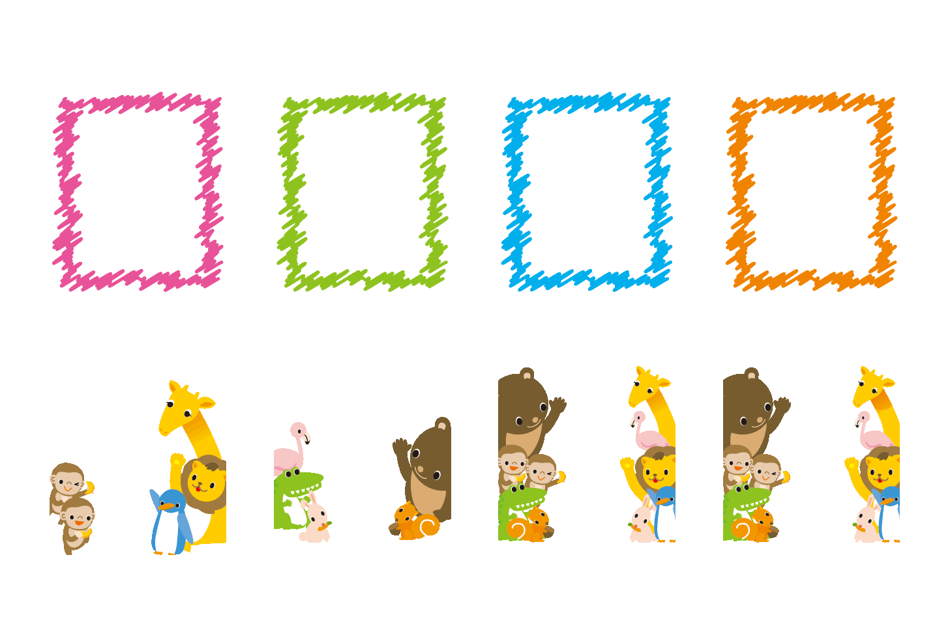

**※印刷前には必ず、緑の線を選択し、[書式設定]で[線の色]を「なし」にしてください。不要なテキストボックスは削除してください。**

写真や校章・文章などを

入れてね

写真や校章・文章などを

入れてね

写真や校章・文章などを

入れてね

写真や文章を

入れてね

写真や文章を

入れてね

写真や文章を

入れてね

写真や文章を

入れてね

写真や校章・文章などを

入れてね